ФЕДЕРАЛЬНОЕ ГОСУДАРСТВЕННОЕ АВТОНОМНОЕ ОБРАЗОВАТЕЛЬНОЕ УЧРЕЖДЕНИЕ ВЫСШЕГО ОБРАЗОВАНИЯ
«РОССИЙСКИЙ УНИВЕРСИТЕТ ТРАНСПОРТА»
(РУТ (МИИТ))

Институт транспортной техники и систем управления
Кафедра «Управление и защита информации»

ОТЧЁТ
О ПРАКТИЧЕСКОЙ РАБОТЕ №2
По дисциплине «Процедурное программирование»

Выполнил: ст. гр. ТКИ – 112
Пшеницын П. Е.
Проверил: к.т.н., доц.
Васильева М.А.

Москва 2021
Оглавление
- Условие задачи ........................................................................................... 3
- Блок-схема алгоритма................................................................................. 3
- Текст программы на языке C++ ............................................................... 4
- Результаты работы программы ................................................................. 6

ЗАДАНИЕ 2.1
- Условие задачи

Ввод данных с клавиатуры пользователем a , b, c:
Модуль суммы чисел.
Подсчитать количество отрицательных чисел.

- Блок-схема алгоритма
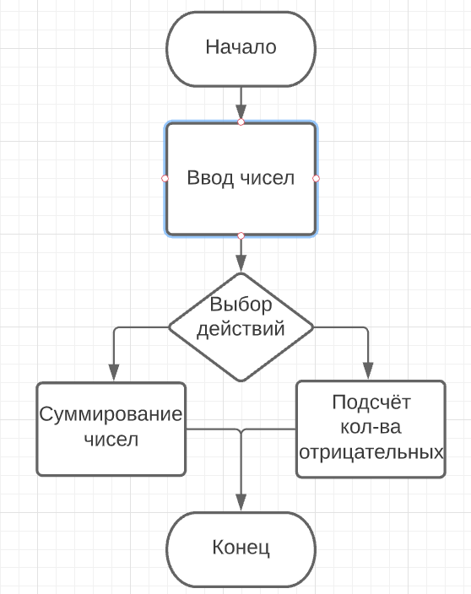
Рисунок 1 - Блок-схема 2.1
- Текст программы на языке C++
#include <iostream>
#include <cmath>
#include <string>
using namespace std;

/**
* \brief Функция для расчета суммы
* \param a число
* \param b число
* \param c число
* \return возврощает значение суммы
*/
double Sum( const double a, const double b, const double c);

/**
* \brief Функция для расчета отрицательных чисел
* \param a число
* \param b число
* \param c число
* \return возврощает значение расчета отрицательных чисел
*/
double Number_of_negative_numbers(const double a, const double b, const double c);

/**
* \brief Перечислимый тип чисел, с помощью которого можно посчитать
*/
enum class Choice
{
/**
* \brief Выбор пользователя - суммы
*/
Sum= 1,

/**
* \brief Выбор пользователя - колличество отрицательных чисел
*/
Number_of_negative_numbers = 2
}

/**
* \brief
* \param message
* \return
*/
Choice Read_User_Choice(const string& Message = "");

int main()
{
setlocale(LC_ALL, "Russian");
double a, b, c;
cout << "Введите три числа" << endl;
cin >> a >> b >> c;
const auto message = "Выберите, что нужно посчитать:\n"
+ to_string(static_cast<int>(Choice::Sum)) + " - Сумма\n"
+ to_string(static_cast<int>(Choice::Number_of_negative_numbers)) + " - Количество отриательных чисел \n";
const auto Number = Read_User_Choice(message);
switch (Number)
{
case Choice::Sum:
{
cout << "Сумма = " << Sum(a, b, c) << endl;
break;
}
case Choice::Number_of_negative_numbers:
{
cout << "Колличество отриательных чисел = " <<Number_of_negative_numbers(a, b,c) << endl;
break;
}
default:
cout << "Ошибка!";
}
system("pause");

return 0;
}

Choice Read_User_Choice(const string& message)
{
cout << message;
int UserInput;
cin >> UserInput;
return static_cast<Choice>(UserInput);
}

double Sum(double a, double b, double c)
{

return abs(a) + abs(b) + abs(c);
}

double Number_of_negative_numbers( double a, double b , double c)
{
double i;
if (a < 0 && b < 0 && c < 0) {
i = 1;
}
if (a < 0 && b < 0 || a < 0 && c < 0 || b < 0 && c < 0) {
i = 2;
}
if (a < 0 && b < 0 && c < 0) {
i = 3;
}
return i;
}

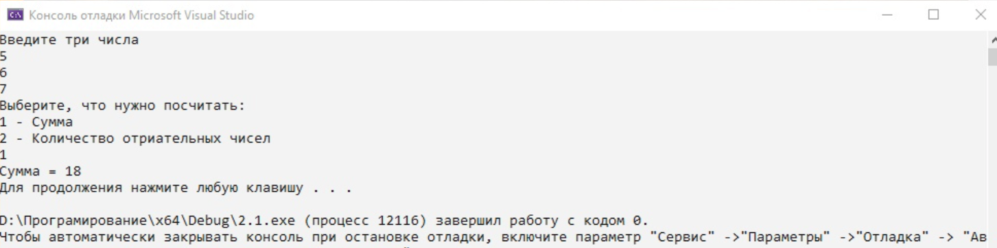
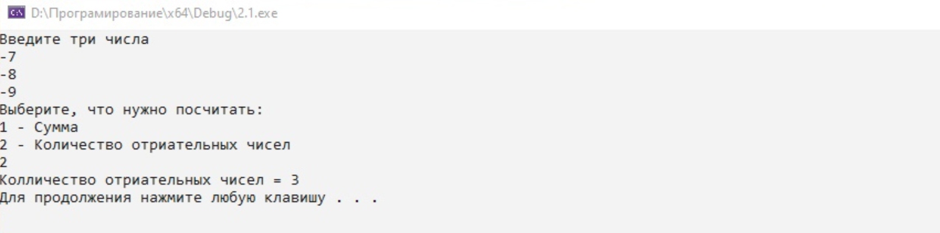
- Результаты работы программы

Рисунок 2 - Вывод программы 2.1

